Brukerveiledning SvarUt i Outlook

Opprett nytt saksdokument Klikk på Saksdokument i menybåndet og velg Postforsendelse.

Når dokumentet skal sendes med SvarUt, velg Oppslagskilde Folkeregisteret, og dobbeltklikk i feltet for kortnavn. Du får da opp et søkebilde der du kan søke opp personer enten ved fullt fødselsnummer og navn eller navn og poststed.

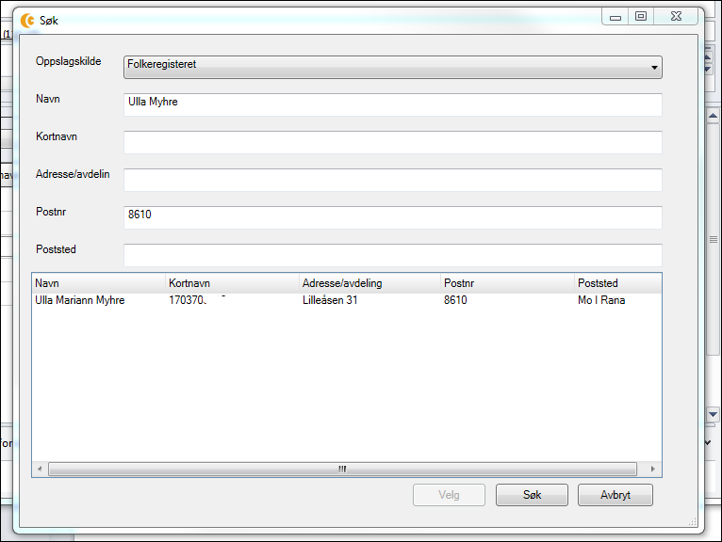

Klikk på navnet og Velg og navn og adresse legger seg i mottakerfeltet.

For å søke opp organisasjoner eller bedrifter kan du enten søke i ephorte adresseregister, da søker du i vårt lokale register, eller du kan søke med organisasjonsnummer i søkefeltet enhetsregisteret
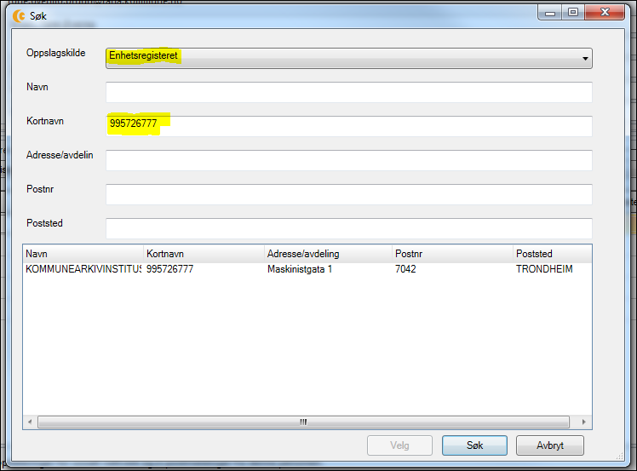

Velg adressaten og navn og adresse fylles inn i mottakerfeltet.
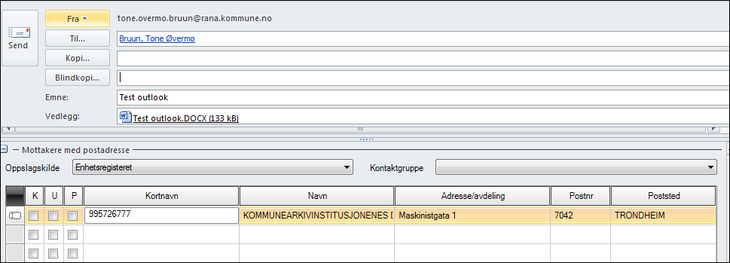

Velg mal og velg om dokumentet skal være hoveddokument eller vedlegg, 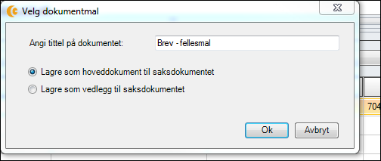

For å redigere innholdet i dokumentet, dobbelklikk på wordikonet
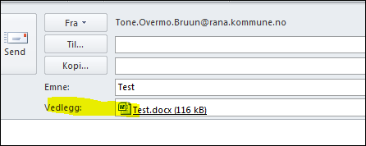

Du får opp et dokument med flettefelt, det vil si uten navn, adresse osv., dette vil flettes inn i dokumentet ved sending og arkivering. Dokumentet kan redigeres på vanlig måte.

Fremgangsmåten er den samme for å opprette vedlegg basert på maler, velg da Lagre som vedlegg til saksdokumentet.

Når dokumentet er ferdig, velg Arkiver
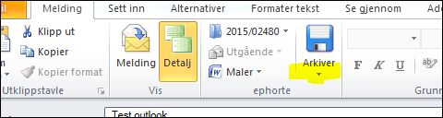

Følgende boks kommer opp, og gjør avhakinger som vist under for å ekspedere dokumentet med SvarUt:
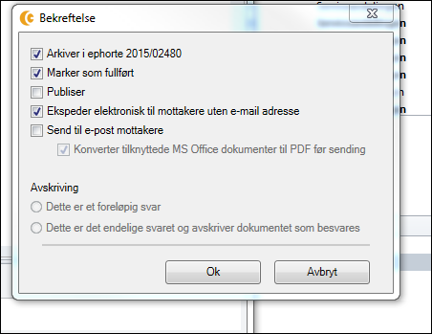

OBS: det er ikke nødvendig å krysse av for publiser, dette er en tjeneste for statlige institusjoner for publisering på OEP – Offentlig Elektronisk Postjournal.

Flettedokument

Følg beskrivelsen til og med Arkiver

Men i boksen som kommer opp krysses det kun av for Arkiver i ePhorte
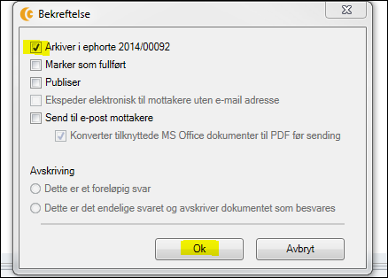

Hent opp dokumentet (wordfilen) igjen, velg Masseutsendelser og Forhåndsvis resultater:

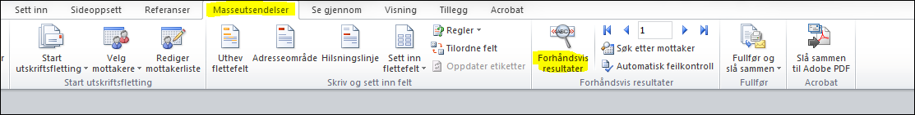

Klikk på det røde krysset øverst i høyre hjørne og du går tilbake til saken, velg Arkiver igjen
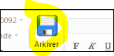
Kryss av som vist under og dokumentet sendes ut med SvarUt.
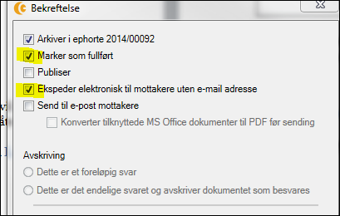
Når dokumentet er sendt ut med SvarUt får det automatisk status E.

